
ПОСТАНОВЛЕНИЕ

ГЛАВЫ МЕСТНОГО САМОУПРАВЛЕНИЯ ГРАЙВОРОНСКОГО РАЙОНА БЕЛГОРОДСКОЙ ОБЛАСТИ
Грайворон
«_14_» июня 200 7_г. № 278
Об основных направлениях
комплексной модернизации
системы общего образования Грайворонского района на 2007-2009 годы
Во исполнение постановления правительства Белгородской области от 09 апреля 2007 года №79-пп «Об основных направлениях комплексной модернизации системы общего образования Белгородской области на 2007-2009 годы», в соответствии с постановлением Правительства Российской Федерации от 30 декабря 2006 года № 848 «О мерах государственной поддержки субъектов Российской Федерации, внедряющих комплексные проекты модернизации образования»,_ решением конкурсной комиссии Министерства образования и науки Российской Федерации о признании Белгородской области одним из победителей конкурсного отбора среди субъектов Российской Федерации, реализующих комплексные проекты модернизации образования (протокол от 28 марта 2007 года № 2), и в целях проведения модернизации системы образования района постановляю:
1. Утвердить основные направления комплексной модернизации
системы общего образования Грайворонского района на 2007-2009 годы
(Приложение №1).
2. Управлению образования администрации района (Галайко Ф.Н.)
обеспечить реализацию основных направлений комплексной модернизации
системы общего образования Грайворонского района на 2007-2009 годы.
3. Комитету экономического развития, финансов и налоговой политики
администрации района (Ерошенко А.В.) обеспечить финансирование в
пределах ассигнований, выделяемых на эти цели из федерального и
областного бюджетов.
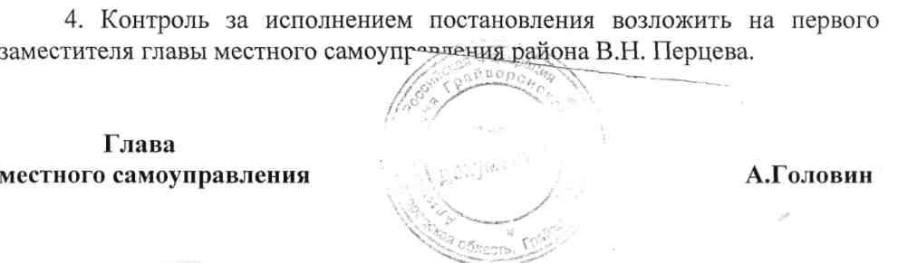

Основные направления комплексной модернизации системы общего образования Грайворонского района на 2007-2009 годы
1. Введение новой системы оплаты труда (НСОТ) работников общего образования, направленной на повышение доходов учителей

Плановые показатели | Обязательства
Плановые показатели | 2007г. | 2008г. | 2009г.
Рост абсолютного значения средней зарплаты учителей за счет введения НСОТ по отношению к уровню 2006 года, в процентах | 17 | 32 | 40
Доля фонда оплаты труда учителей в общем фонде оплаты труда работников общеобразовательных учреждений, в процентах | 65 | 67 | 70
Доля муниципальных общеобразовательных учреждений, которые перешли на новую систему оплаты труда, в процентах | 40 | 80 | 100
2. Переход на нормативное подушевое финансирование обшеобразовательных учреждений (НПФ)

Плановые показатели | Обязательстве |  | 1
Плановые показатели | 2007г. | 2008г. | 2009г.
Доля муниципальных общеобразовательных
учреждений, получающих бюджетные средства | 40 | 80 | 100
на основе принципов НПФ, от общего числа обще-
образовательных учреждений, в процентах
Доля учебных расходов в нормативе бюджетного фи-
нансирования общеобразовательных учреждений, в | 4,5 | 7 | 10
процентах

Относительное (в процентах к 2006 году) повышение
величины нормативов подушевого финансирования для
муниципальных общеобразовательных
учреждении, расположенных
- в городской местности | 24,1 | 34,0 | 42,0
- в сельской, местности | 22,8 | 32,6 | 40,6
3. Развитие муниципальной системы оценки качества образования

Плановые показатели | Обязательства |  | 1
Плановые показатели | 2007г. | 2008г. | 2009г.
Количество учебных предметов, по которым вьшускни-  кам обш;еобразовательньк учреждений предоставляется  возможность сдачи ЕГЭ | 2 | 8 | 12
Доля вьшускников (общеобразовательных учреждений).  проходяшцх государственную (итоговую) аттестацию  по русскому языку и математике в форме ЕГЭ, в про-  центах | 75 | 80 | 90
Доля вьшускников общеобразовательных учреждений,  сдающих ЕГЭ по трем и более учебньм предметам, в  процентах | - | 75 | 80
Доля вьшускников 9-х классов, проходяпщх внешнюю  независимую итоговую аттестацию, осуществляемую  муниципальными, межшкольными экзаменационными  комиссиями, в процентах | 100 | 100 | 100
4. Развитие сети общеобразовательных учреждений района: обеспечение условий для получения качественного общего образования
независимо от места жительства

Плановые показатели | Обязательства
Плановые показатели | 2007г. | 2008г. | 2009г.
Доля школьников, обучающихся в общеобразова-  тельных учреждениях, отвечающих современным  требованиям к условиям осуществления образова-  тельного процесса, в процентах | 50 | 60 | 70
Средняя наполняемость классов в общеобразова-  тельных учреждениях, расположенных в городской  местности, в пределах норм, установленных Сани-  тарно-эпидемиологическими правилами и нормати-  вами | 19 | 22 | 24,5
Средняя наполняемость классов в общеобразова-  тельных учреждениях, расположенных в сельской  местности, в пределах норм, установленных Сани-  тарно-эпидемиологическими правилами и нормати-  вами | 11 | 12,5 | 14,5
Создание для учащихся старшей ступени возмож-  ности выбора профиля обучения» обеспечение не- | 53 | 59 | 67

обходимым оборудованием и высококвалифициро-
ванными кадрами для качественной реализации со-
ответствующих образовательных программ по каж-
дому предмету и эффективного с точки зрения ис-
пользования образовательных ресурсов
5. Расширение общественного участия в управлении образованием

Наименование показателя | Обязательства
Наименование показателя | 2007г. | 2008г. | 2009г.
Доля общеобразовательньк учреждений, в которьк со-  гласно зарегистрированному уставу создан и действует  орган самоуправления, обеспечивающий демократиче-  ский, государственно-общественный характер управле-  ния образовательным учреждением, обладаюгций ком-  плексом управленческих полномочии, в том числе по  принятию решении о распределении средств стимули-  рующей части фонда оплаты труда общеобразователь-  ного учреждения, в процентах | 56 | 100 | 100
Доля общеобразовательных учреждений, имеющих  опубликованный (в средствах массовой информации,  отдельным изданием, в сети Интернет) публичный от-  чет об образовательной и финансово-хозяйственной  деятельности, в процентах | 80 | 100 | 100
Доля общеобразовательных учреждений, имеющих  свои, регулярно (не реже 2 раз в месяц) обновляемые  сайты в сети Интернет, в процентах | 50 | 70 | 100
Отношение числа общественных наблюдателей при  проведеьши ЕГЭ к числу пунктов, в которьк проводится  ЕГЭ, в процентах | 100 | 100 | 100

